TRƯỜNG TH&THCS CHIỀNG ƠN  Tổ: THCS | Họ tên GV:  Tòng Thị Hải

CHỦ ĐỀ 5: ĐÁ CẦU, BÀI 3: KĨ THUẬT CHẮN CẦU
(Thời lượng: 8 tiết, từ tiết 61 – 68)

I. MỤC TIÊU
1. Kiến thức
- Nhận biết được nội dung, yêu cầu và cách luyện tập kĩ thuật chắn cầu.
2. Năng lực
Năng lực chung
- Tự chủ và tự học: Thông qua việc đọc thông tin trong SGK, quan sát các tranh, ảnh.
- Giao tiếp và hợp tác: Thông qua các hoạt động nhóm để thực hiện kĩ thuật chắn cầu; trò chơi vận động.
- Giải quyết vấn đề và sáng tạo: Thông qua việc tích cực học tập, chủ động trong tiếp nhận kiến thức và tập luyện.
Năng lực riêng (năng lực giáo dục thể chất):
- Thực hiện được kĩ thuật chắn cầu.
- Biết một số điều luật cơ bản trong thi đấu đá cầu
- Biết phán đoán xử lý một số tình huống linh hoạt trong tập luyện và thi đấu đá cầu.
- Biết điều chỉnh, sửa sai động tác thông qua nghe, quan sát và tập luyện
3. Phẩm chất
- Có trách nhiệm, hòa đồng với tập thể trong tập luyện và các hoạt động khác trong cuộc sống
II. THIẾT BỊ DẠY HỌC VÀ HỌC LIỆU
1. Đối với GV
- Giáo án, SGK, SGV Giáo dục thể chất 9.
- Còi, đồng hồ bấm giây, cầu đá.
2. Đối với HS
- SGK Giáo dục thể chất 9.
- Giày thể thao, quần áo thể dục, cầu đá.
III. TIẾN TRÌNH DẠY HỌC
A. HOẠT ĐỘNG KHỞI ĐỘNG
a. Mục tiêu:
- Tạo sự hứng thú, tâm thế sẵn sàng cho HS bước vào bài học mới.
- Thu hút sự tập trung chú ý của HS đối với nội dung bài học.
b. Tổ chức thực hiện:
Nhiệm vụ 1: Khởi động chung
Bước 1: GV chuyển giao nhiệm vụ học tập
- GV tổ chức cho HS chạy chậm quanh sân trường, bài tập tay không, khởi động các khớp và thực hiện bài tập căng cơ.
+ GV tập hợp HS thành các hàng dọc chạy chậm 1 - 2 vòng quanh sân trường.
+ GV tập hợp HS thành các hàng ngang đứng xen kẽ nhau, chỉ định một HS lên để đếm nhịp và thực hiện mẫu bài tập tay không, khởi động các khớp và căng cơ cho các bạn khác thực hiện theo. Mỗi động tác thực hiện 2 lần 8 nhịp theo nhịp đếm hoặc 10 – 15 giây.
Bước 2: HS thực hiện nhiệm vụ học tập
- HS vận dụng kiến thức, kĩ năng đã học để khởi động chung.
- GV quan sát, hướng dẫn, hỗ trợ HS (nếu cần thiết).
Bước 3: Báo cáo kết quả hoạt động, thảo luận
- HS thực hiện bài tập khởi động chung theo yêu cầu và hướng dẫn của GV.
- Giáo viên quan sát thái độ, tác phong, động tác của HS trong quá trình khởi động chung.
Bước 4: Đánh giá kết quả thực hiện nhiệm vụ học tập
- GV nhận xét, đánh giá, chỉnh sửa động tác cho HS (nếu có).
- GV chuyển sang nhiệm vụ mới.
Nhiệm vụ 2: Khởi động chuyên môn
Bước 1: GV chuyển giao nhiệm vụ
- GV tập hợp HS thành các hàng ngang đứng xen kẽ nhau, thực hiện thực hiện lần lượt các động tác khởi động chuyên môn:
+ Chạy nâng cao đùi, chạy đá lòng bàn chân, chạy đá bàn chân sang hai bên, chạy đá bàn chân ra trước liên tục trên cự li I5 m. Thực hiện 2 - 3 lần.
+ Tâng cầu, chuyền cầu qua lại. Thực hiện liên tục 1 - 2 phút.
Bước 2: HS thực hiện nhiệm vụ học tập
- HS vận dụng kiến thức, kĩ năng đã học để khởi động chuyên môn.
- GV quan sát, hướng dẫn, hỗ trợ HS (nếu cần thiết).
Bước 3: Báo cáo kết quả hoạt động, thảo luận
- Học sinh thực hiện bài tập khởi động chuyên môn theo yêu cầu và hướng dẫn của GV.
- GV quan sát thái độ, tác phong, động tác của HS trong quá trình khởi động chuyên môn.
Bước 4: Đánh giá kết quả thực hiện nhiệm vụ học tập
- GV nhận xét, đánh giá, chỉnh sửa động tác cho HS (nếu có).
- GV động viên, khích lệ những tiến bộ HS.
- GV dẫn dắt HS vào bài học: Bài 3 – Kĩ thuật chắn cầu.
B. HOẠT ĐỘNG HÌNH THÀNH KIẾN THỨC
Hoạt động 1: Tìm hiểu về kĩ thuật chắn cầu
a. Mục tiêu:
- Thông qua hoạt động, HS củng cố và thực hiện được kĩ thuật chắn cầu.
b. Tổ chức thực hiện:
HOẠT ĐỘNG CỦA HS - GV | DỰ KIẾN SẢN PHẨM
Bước 1: GV chuyển giao nhiệm vụ học tập  - GV phân tích về tầm quan trọng và mục đích của kĩ thuật chắn cầu.  - GV tập hợp HS thành các hàng ngang, thị phạm cho HS động tác từ 2 - 3 lần. Hướng dẫn cách thực hiện kĩ thuật chắn cầu.  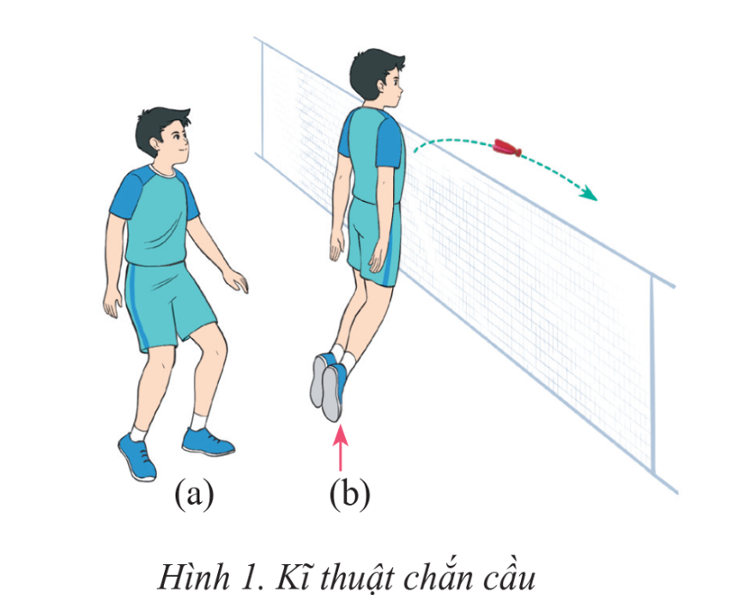  - GV chỉ dẫn cho HS đồng loạt thực hiện theo động tác mẫu của GV:  + Thị phạm toàn bộ kĩ thuật chắn cầu.  + Thị phạm và phân tích TTCB: chú ý khoảng cách thân người so với lưới, mắt theo dõi đường cầu đến.  + Thị phạm và phân tích động tác chắn cầu: chú ý tư thế thân người, thời điểm ngực tiếp xúc cầu.  + Thị phạm và phân tích giai đoạn kết thúc động tác.  - GV mời 1 - 2 HS thực hiện mẫu để phân tích kĩ thuật động tác.  - GV chỉ dẫn HS những sai sót thường gặp trong luyện tập.  - GV hướng dẫn HS luyện tập theo nhóm kĩ thuật chắn cầu:  + Tập di chuyển mô phỏng kĩ thuật.  + Tập chắn cầu với người hỗ trợ.  + Tập luyện các bài tập bổ trợ hoặc chơi các trò chơi vận động có sử dụng kĩ thuật chắn cầu nhằm nâng cao hiệu quả thực hiện kĩ thuật (không bắt buộc).  Bước 2: HS thực hiện nhiệm vụ học tập  - HS quan sát động tác mẫu, nhớ lại những động tác của kĩ thuật chắn cầu.  - HS thực hiện từng động tác theo hình ảnh đã ghi nhớ.  - HS luyện tập kĩ thuật theo hiệu lệnh và động tác mẫu của GV.  Bước 3: Báo cáo kết quả hoạt động, thảo luận  - HS tự đánh giá và quan sát, đánh giá kết quả luyện tập của mình và các bạn về mức độ thực hiện được kĩ thuật chắn cầu.  - GV mời đại diện HS, nhóm/tổ thực hiện kĩ thuật chắn cầu.  Bước 4: Đánh giá kết quả thực hiện  - GV nhận xét và chỉnh sửa động tác cho HS (nếu cần).  - GV chuyển sang nhiệm vụ mới. | 1. Kĩ thuật chắn cầu  - TTCB: Đứng cách lưới 30 – 40 cm, thẳng lưng, hai chân hơi chùng gối, hai tay buông tự nhiên, mắt quan sát đường cầu đến (H.1a).  - Thực hiện: Khi xác định được đường cầu đến ở tầm cao phù hợp, nhanh chóng bật nhảy thẳng đứng, ưỡn ngực, hai tay để phía sau, dùng toàn bộ phần trên của ngực chắn cầu để cầu bật ra phía trước (H.1b).  - Kết thúc: Sau khi cầu chạm ngực, nhanh chóng tiếp xúc mặt sân bằng hai chân, lùi lại và chuẩn bị thực hiện các hoạt động tiếp theo.
Hoạt động 2: Tìm hiểu về phối hợp đỡ cầu, đá cầu và chắn cầu
a. Mục tiêu: Thông qua hoạt động, HS củng cố và thực hiện được kĩ thuật phối hợp đỡ cầu, đá cầu và chắn cầu.
b. Tổ chức thực hiện:
HOẠT ĐỘNG CỦA HS - GV | DỰ KIẾN SẢN PHẨM
Bước 1: GV chuyển giao nhiệm vụ học tập  - GV phân tích về tầm quan trọng và mục đích của kĩ thuật phối hợp đỡ cầu, đá cầu và chắn cầu.  - GV tập hợp HS thành các hàng ngang, thị phạm cho HS động tác từ 2 - 3 lần. Hướng dẫn cách thực hiện kĩ thuật phối hợp đỡ cầu, đá cầu và chắn cầu.  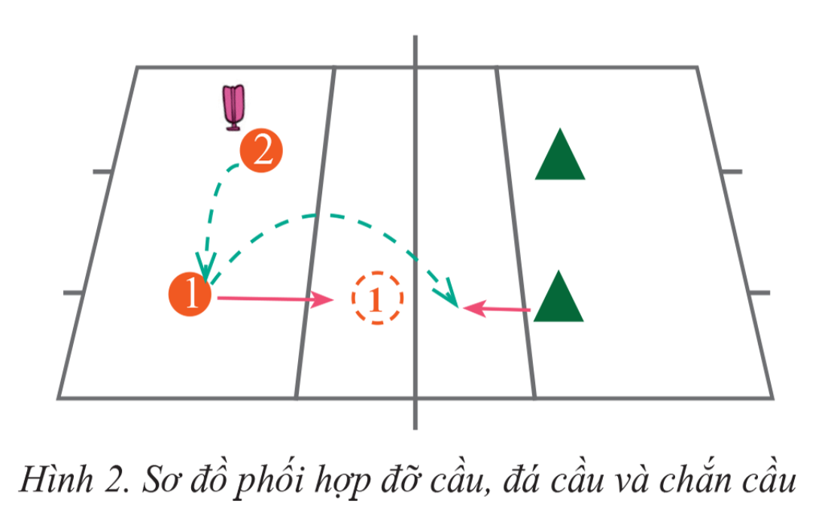  - GV chỉ dẫn cho HS đồng loạt thực hiện theo động tác mẫu của GV.  - GV mời 1 - 2 HS thực hiện mẫu để phân tích kĩ thuật động tác.  - GV chỉ dẫn HS những sai sót thường gặp trong luyện tập.  - GV hướng dẫn HS luyện tập theo nhóm kĩ thuật phối hợp đỡ cầu, đá cầu và chắn cầu:  + Tập phối hợp theo sơ đồ, không quy định kĩ thuật sử dụng.  + Tập phối hợp theo sơ đồ, có quy định kĩ thuật sử dụng.  + Tập luyện các bài tập bổ trợ hoặc chơi các trò chơi vận động có phối hợp đỡ cầu, đá cầu và chắn cầu nhằm nâng cao hiệu quả thực hiện bài tập phối hợp (không bắt buộc).  Bước 2: HS thực hiện nhiệm vụ học tập  - HS quan sát động tác mẫu, nhớ lại những động tác của kĩ thuật phối hợp chuyền bóng, dừng bóng, động tác giả dẫn bóng và đá bóng vào cầu môn.  - HS thực hiện từng động tác theo hình ảnh đã ghi nhớ.  - HS luyện tập kĩ thuật theo hiệu lệnh và động tác mẫu của GV.  Bước 3: Báo cáo kết quả hoạt động, thảo luận  - HS tự đánh giá và quan sát, đánh giá kết quả luyện tập của mình và các bạn về mức độ thực hiện được kĩ thuật phối hợp chuyền bóng, dừng bóng, động tác giả dẫn bóng và đá bóng vào cầu môn.  - GV mời đại diện HS, nhóm/tổ thực hiện kĩ thuật phối hợp chuyền bóng, dừng bóng, động tác giả dẫn bóng và đá bóng vào cầu môn.  Bước 4: Đánh giá kết quả thực hiện  - GV nhận xét và chỉnh sửa động tác cho HS (nếu cần).  - GV chuyển sang nhiệm vụ mới. | 2. Phối hợp đỡ cầy, đá cầu, chắn cầu  Phối hợp nhận cầu từ đồng đội, đá cầu sang sân đối phương sao cho cầu sát lưới, sau đó di chuyển tới gần vị trí cầu rơi để chắn đường cầu phản công của đối phương (H.2).
C. HOẠT ĐỘNG LUYỆN TẬP
Nhiệm vụ 1. Luyện tập kĩ thuật chắn cầu
a. Mục tiêu: Giúp HS chỉnh sửa kĩ thuật chắn cầu và nâng cao khả năng phối hợp vận động.
b. Tổ chức thực hiện:
* Nhiệm vụ 1.1. Di chuyển sang hai bên mô phỏng kĩ thuật chắn cầu
Bước 1: GV chuyển giao nhiệm vụ học tập
GV giao nhiệm vụ cho HS:
- Chuẩn bị: GV cho HS trong lớp xếp thành các hàng ngang, đứng cách lưới 30 - 50 cm.
- Thực hiện: HS thực hiện di chuyển ngang trên lưới, mô phỏng kĩ thuật chắn cầu bằng ngực.
Bước 2: HS thực hiện nhiệm vụ học tập
- HS tiếp nhận, thực hiện nhiệm vụ.
- Tập luyện theo cặp: HS điều khiển và quan sát, nhận xét kĩ thuật. HS còn lại thực hiện theo điều khiển của bạn.
- Tập luyện theo nhóm: GV chia số HS trong lớp thành các nhóm, tự tổ chức tập luyện theo tín hiệu của người điều khiển.
Bước 3: Báo cáo kết quả hoạt động và thảo luận
- HS luyện tập và thực hiện động tác theo hướng dẫn.
Bước 4: Đánh giá kết quả thực hiện hoạt động
- GV nhận xét, kết luận.
* Nhiệm vụ 1.2: Chắn cầu có người hỗ trợ tung cầu
Bước 1: GV chuyển giao nhiệm vụ học tập
GV giao nhiệm vụ cho HS:
- Chuẩn bị: GV cho HS trong lớp xếp thành các hàng ngang. Người hỗ trợ cầm cầu.
- Thực hiện: Người hỗ trợ đứng cách người tập ở khoảng cách 2 – 3 m tung cầu cao phía trước mặt, người tập bật nhảy chắn cầu bằng ngực. Tập luyện không có lưới và có lưới. Thực hiện 6 – 8 lần.
Bước 2: HS thực hiện nhiệm vụ học tập
- HS tiếp nhận, thực hiện nhiệm vụ.
- Tập luyện theo cặp đôi: một người tự tập luyện, một người quan sát, chỉnh sửa hoặc hai người cùng tập luyện.
- Tập luyện theo nhóm: chia nhóm tự tập luyện có quan sát, nhận xét cho nhau hoặc cùng tập luyện.
Bước 3: Báo cáo kết quả hoạt động và thảo luận
- HS luyện tập và thực hiện động tác theo hướng dẫn.
Bước 4: Đánh giá kết quả thực hiện hoạt động
- GV nhận xét, kết luận.
* Nhiệm vụ 1.3: Di chuyển lên lưới chắn cầu có người hỗ trợ cung cầu
Bước 1: GV chuyển giao nhiệm vụ học tập
GV giao nhiệm vụ cho HS:
- Chuẩn bị: GV cho HS trong lớp xếp thành các hàng ngang, đứng sau đường biên ngang cuối sân đá cầu. Người hỗ trợ cầm cầu.
- Thực hiện: Người hỗ trợ tung cầu sang trái, phải, cao cách mép trên của lưới 20 – 30 cm; người tập di chuyển ngang trên lưới, tới vị trí phù hợp sử dụng kĩ thuật chắn cầu đưa cầu trả lại sân đối phương. Thực hiện 6 – 8 lần.
Bước 2: HS thực hiện nhiệm vụ học tập
- HS tiếp nhận, thực hiện nhiệm vụ.
- Tập luyện theo cặp: HS điều khiển và quan sát, nhận xét kĩ thuật. HS còn lại thực hiện theo điều khiển của bạn.
- Tập luyện theo nhóm: GV chia số HS trong lớp thành các nhóm, tự tổ chức tập luyện theo tín hiệu của người điều khiển.
Bước 3: Báo cáo kết quả hoạt động và thảo luận
- HS luyện tập và thực hiện động tác theo hướng dẫn.
Bước 4: Đánh giá kết quả thực hiện hoạt động
- GV nhận xét, kết luận.
Nhiệm vụ 2. Luyện tập phối hợp đỡ cầu, đá cầu và chắn cầu
a. Mục tiêu: Giúp HS chỉnh sửa kĩ thuật phối hợp đỡ cầu, đá cầu và chắn cầu và nâng cao khả năng phối hợp vận động.
b. Tổ chức thực hiện:
Bước 1: GV chuyển giao nhiệm vụ học tập
GV giao nhiệm vụ cho HS:
- Chuẩn bị: GV giải thích sơ đồ phối hợp đỡ cầu, đá cầu và chắn cầu theo H.2, trang 82 SGK.
- Thực hiện: HS thực hiện bài tập phối hợp đỡ cầu, đá cầu và chắn cầu (H.2, trang 82 SGK). Mỗi người thực hiện 3 – 5 lần.
Bước 2: HS thực hiện nhiệm vụ học tập
- HS tiếp nhận, thực hiện nhiệm vụ.
- Tập luyện theo cặp: HS điều khiển và quan sát, nhận xét kĩ thuật. HS còn lại thực hiện theo điều khiển của bạn.
- Tập luyện theo nhóm: GV chia số HS trong lớp thành các nhóm, tự tổ chức tập luyện theo tín hiệu của người điều khiển.
Bước 3: Báo cáo kết quả hoạt động và thảo luận
- HS luyện tập và thực hiện động tác theo hướng dẫn.
Bước 4: Đánh giá kết quả thực hiện hoạt động
- GV nhận xét, kết luận.
Nhiệm vụ 3. Bài tập phát triển năng lực phối hợp vận động
a. Mục tiêu: Giúp HS phát triển năng lực phối hợp vận động.
b. Tổ chức thực hiện:
* Nhiệm vụ 2.1: Chạy con thoi 4 × 10 m
Bước 1: GV chuyển giao nhiệm vụ học tập
GV giao nhiệm vụ cho HS:
- Chuẩn bị: Sân tập bằng phẳng, đồng hồ bấm giây, quy ước sơ đồ chạy con thoi 4 x 10 m.
- Thực hiện: HS thực hiện theo tín hiệu của người điều khiển. Thực hiện 2 –3 lần, thời gian nghỉ giữa các lần 2 – 3 phút.
Bước 2: HS thực hiện nhiệm vụ học tập
- HS tiếp nhận, thực hiện nhiệm vụ.
- Tập luyện theo cặp: HS điều khiển và quan sát, nhận xét kĩ thuật. HS còn lại thực hiện theo điều khiển của bạn.
- Tập luyện theo nhóm: GV chia số HS trong lớp thành các nhóm, tự tổ chức tập luyện theo tín hiệu của người điều khiển.
Bước 3: Báo cáo kết quả hoạt động và thảo luận
- HS luyện tập và thực hiện động tác theo hướng dẫn.
Bước 4: Đánh giá kết quả thực hiện hoạt động
- GV nhận xét, kết luận.
* Nhiệm vụ 2.2: Phối hợp nhảy dây đơn và nhảy dây bắt chéo
Bước 1: GV chuyển giao nhiệm vụ học tập
GV giao nhiệm vụ cho HS:
- Chuẩn bị: Dây nhảy phù hợp với đặc điểm cá nhân.
- Thực hiện: HS thực hiện phối hợp nhảy dây đơn và nhảy dây bắt chéo, nếu vấp dây thì nhanh chóng gỡ và tiếp tục thực hiện. Thực hiện liên tục 30 – 45 giây, lặp lại 2 – 3 lần, thời gian nghỉ giữa các lần 2 – 3 phút.
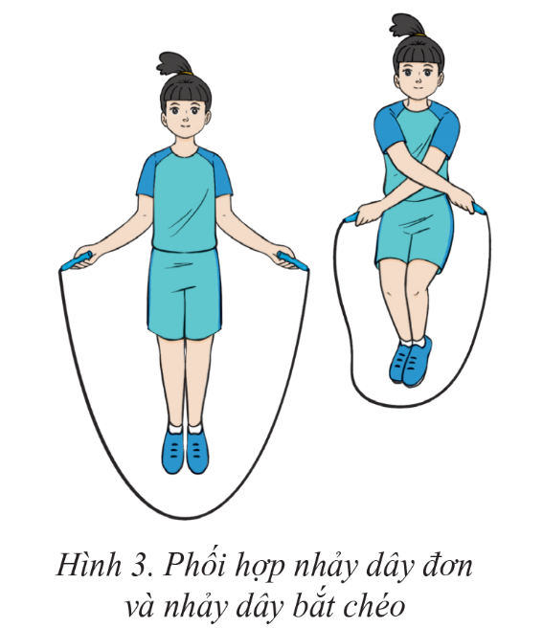
Bước 2: HS thực hiện nhiệm vụ học tập
- HS tiếp nhận, thực hiện nhiệm vụ.
- Tập luyện theo cặp: HS điều khiển và quan sát, nhận xét kĩ thuật. HS còn lại thực hiện theo điều khiển của bạn.
- Tập luyện theo nhóm: GV chia số HS trong lớp thành các nhóm, tự tổ chức tập luyện theo tín hiệu của người điều khiển.
Bước 3: Báo cáo kết quả hoạt động và thảo luận
- HS luyện tập và thực hiện động tác theo hướng dẫn.
Bước 4: Đánh giá kết quả thực hiện hoạt động
- GV nhận xét, kết luận.
Nhiệm vụ 4. Trò chơi vận động
a. Mục tiêu: Giúp HS rèn luyện phát triển năng lực khéo léo, rèn luyện kĩ năng đá cầu và phát triển tố chất thể lực.
b. Tổ chức thực hiện:
Bước 1: GV chuyển giao nhiệm vụ học tập
GV hướng dẫn cách chơi:
1. Đội chắn cầu tài ba
- Chuẩn bị: Chia số người chơi thành các đội đều nhau, xếp thành hàng dọc đứng ở giữa nửa sân, sau vạch giới hạn 1,98 m (H.4). Mỗi đội cử một người hỗ trợ đứng bên sân đối diện.
- Cách chơi: Khi có hiệu lệnh, người hỗ trợ tung cầu, người đứng đầu hàng thực hiện chắn cầu lại để cầu rơi vào các ô tính điểm, sau đó di chuyển về cuối hàng. Số điểm đạt được của mỗi người chơi tương ứng với số điểm trong các ô trên sân khi cầu tiếp xúc mặt sân. Khi tất cả thành viên của các đội thực hiện xong, đội nào có tổng điểm cao nhất sẽ thắng cuộc.
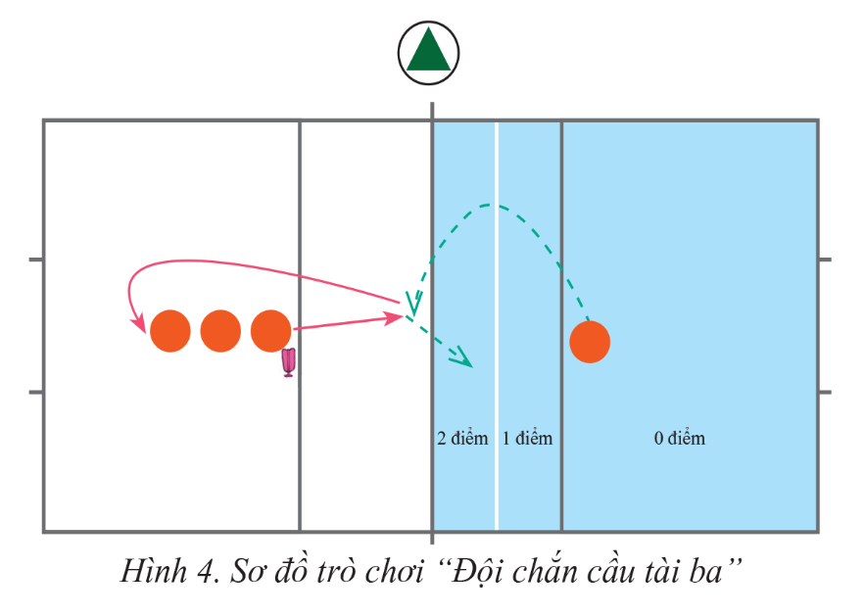
2. Đội chuyền cầu xuất sắc
- Chuẩn bị: Chia số người chơi thành các đội đều nhau, mỗi đội xếp thành hai hàng dọc đứng so le nhau và cách nhau 4 – 6 m (H.5).
- Cách chơi: Khi có hiệu lệnh, người đầu hàng A chuyền cầu cho người đầu hàng B. Người đầu hàng B sử dụng các kĩ thuật đã học để đỡ cầu và chuyền cầu cho người tiếp theo ở hàng A. Thực hiện liên tục cho tới người cuối cùng của hàng A đỡ cầu và chuyền ngược lại cho đến khi người đầu hàng A đỡ được cầu. Nếu cầu rơi ở vị trí nào sẽ phải thực hiện lại từ người trước vị trí cầu rơi. Đội nào hoàn thành nhanh nhất sẽ thắng cuộc.
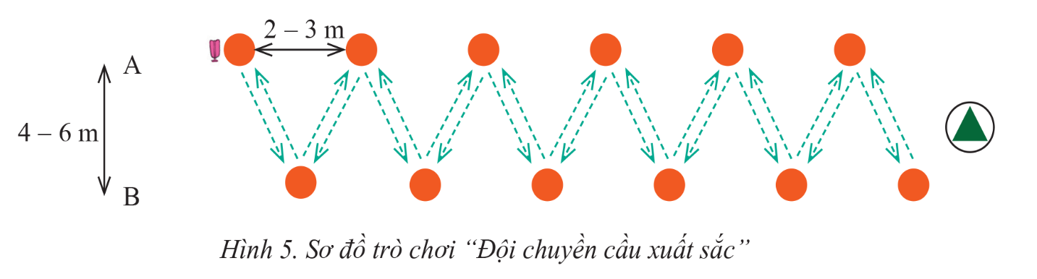
Bước 2: HS thực hiện nhiệm vụ học tập
- HS tiếp nhận, thực hiện nhiệm vụ.
Bước 3: Báo cáo kết quả hoạt động và thảo luận
- HS tích cực tham gia trò chơi.
Bước 4: Đánh giá kết quả thực hiện hoạt động
- GV chỉnh sửa động tác cho HS (nếu cần).
- GV nhận xét, kết luận.
D. HOẠT ĐỘNG VẬN DỤNG
a. Mục tiêu: Giúp GV đánh giá kết quả tiếp thu kiến thức của HS đối với nội dung kĩ thuật chắn cầu, đồng thời định hướng vận dụng vào thực tiễn cuộc sống và hoạt động tập luyện TDTT hằng ngày.
b. Tổ chức thực hiện:
Bước 1: GV chuyển giao nhiệm vụ học tập
- GV giao nhiệm vụ cho HS:
1) Kĩ thuật chắn cầu được sử dụng trong những tình huống nào khi thi đấu đá cầu?
2) Khi luyện tập kĩ thuật chắn cầu, em cần chú ý những điểm gì?
3) Vận dụng kĩ thuật chắn cầu và các kĩ thuật đá cầu đã học vào tập luyện, thi đấu và rèn luyện sức khoẻ hằng ngày.
Bước 2: HS thực hiện nhiệm vụ học tập
- HS tiếp nhận, thực hiện nhiệm vụ.
- HS báo cáo kết quả vào tiết học sau.
Bước 3: Báo cáo kết quả hoạt động và thảo luận
- HS luyện tập và thực hiện động tác theo hướng dẫn.
Bước 4: Đánh giá kết quả thực hiện hoạt động
- GV chỉnh sửa động tác cho HS (nếu cần).
- GV nhận xét, kết luận.
- GV hướng dẫn cho HS thả lỏng, hồi tĩnh.
* Hướng dẫn về nhà:
- Luyện tập các động tác đã học.

